**Indholdsfortegnelse**

Formalia side 3  
Link til portfolio side 3  
Indledning side 3  
Projektplanlægning side  
Re-design af byg din egen app side  
Re-design af Sweetbot .DESIGN side  
Re-design af personlig portfolio side  
Brugertest af tidligere portfolio side  
Designbrief side  
Målgruppe side  
Personas side  
Informationsarkitektur: sitemap og flowchart side  
Skitser side  
Moodboard side  
Wireframe side  
Ikoner side  
Styletile side  
Styleguide side  
Mockup side  
Prototype side  
Tænkehøjttest side  
Personlig udvikling side  
Afrunding side

**Formalia**

Louise Nybo Melsted [cph-lm258@cphbusiness.dk](mailto:cph-lm258@cphbusiness.dk)

**Link til portfolio**

Link: [www.designbymelsted.dk](http://www.designbymelsted.dk)

**Indledning**

Dette dokument er et udviklingsdokument der har til opgave at beskrive den totale designproces, bag re-designet af min nuværende portfolio. Da jeg har valgt at offentliggøre hele processen og udviklingen bag mit design, er dokumentet meget indholdsrigt med mange sider. En idé er at gøre brug af indholdsfortegnelsen på side 2, hvis der søges noget specifikt.

**Projektplanlægning**

Objective Breakdown Structure

Objective Breakdown Structure forkortes OBS og angiver formålet med projektet. En OBS angiver kun, hvorfor et projekt bør skydes i gang og afsluttes.

Overordnet OBS: *”I get a job on behalf of my portfolio”.*

Sub-OBS: *‟My portfolio is online in responsive design”.*

Product Breakdown Structure

Product Breakdown Structure forkortes PBS og angiver det færdige produkt. En PBS bør altid afspejle formålet med et projekt.

Min PBS: En personlig portfolio der indeholder projekterne ”Drøm din portfolio”, ”Byg din portfolio”, ”Byg en app”, ”Sweetbot” og ”Eksamensprojekt 1. semester” samt afspejler mit faglige niveau og udvikling.

Work Breakdown Structure

Work Breakdown Structure forkortes WBS og organiserer det arbejde der skal laves, i håndterbare opgaver. En WBS danner rammerne for en detaljeret omkostningsberegning, kontrol og tidsplanlægning.

Min WBS angiver primært en tidsramme og progression i projektet. Da der ikke er nogle kroner/øre omkostninger ved dette projekt, indgår der ikke en omkostningsberegning. Som WBS angivelse har jeg lavet min egen projekt tracker i Microsoft Excel samt gjort brug af Trello[1].

Min projekt tracker er opdelt i otte kolonner som angiver kategori, prioritet, opgavebeskrivelse, procentvis progression, startdato, slutdato, afsat tid til opgaven og samlet tid brugt efter den givne opgave.

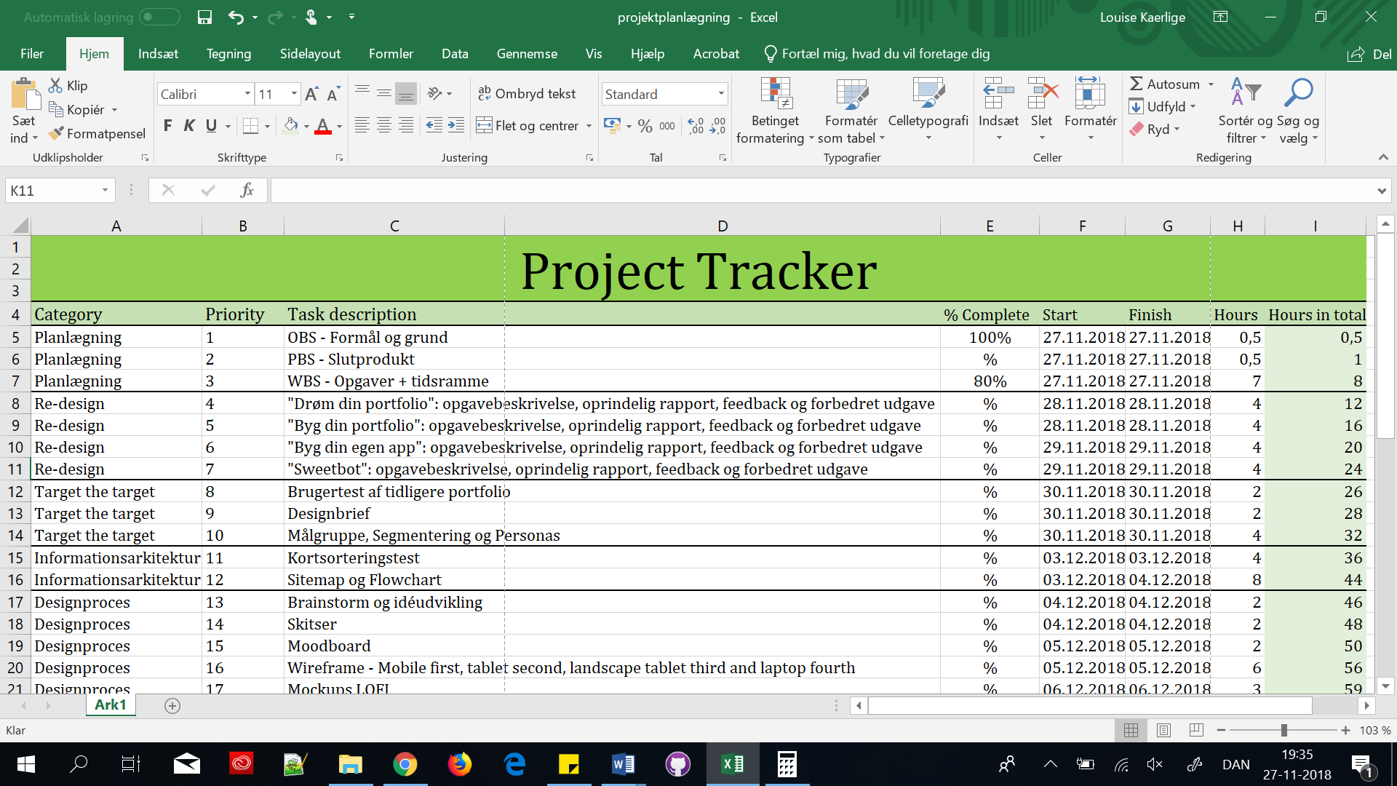

Mit Trello board er opdelt i tre lister: to-do, doing og done. To-do har ingen farveangivelse, mens doing er markeret med gul og done er markeret med grøn.

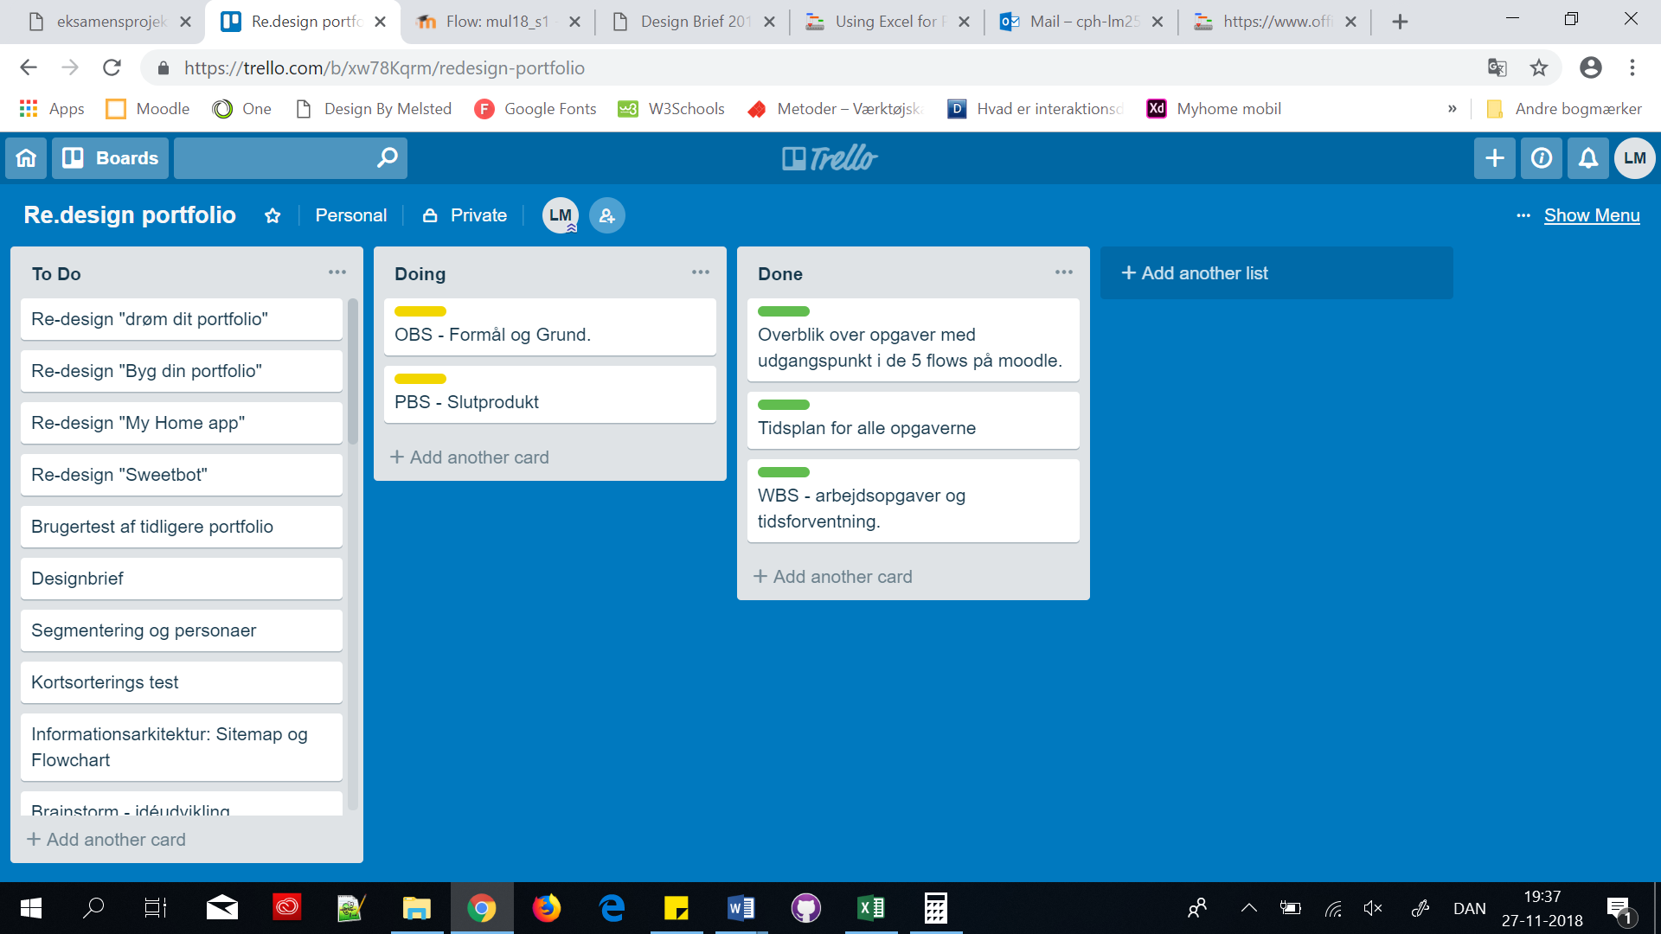

**Re-design af byg din egen app**

Link til dokumenter: oprindelig og forbedret.

**Re-design af Sweetbot.DESIGN**

Link til dokumenter: oprindelig og forbedret.

**Re-design af personlig portfolio**

Link til dokumenter: Oprindelig drøm, oprindelig byg og forbedret.

**Brugertest af den tidligere portfolio**

Idet at min tidligere portfolio ikke har noget indhold og heller ikke har en egentlig navigation, kun døde links, vil det ikke give nogen mening at foretage en brugertest af den.

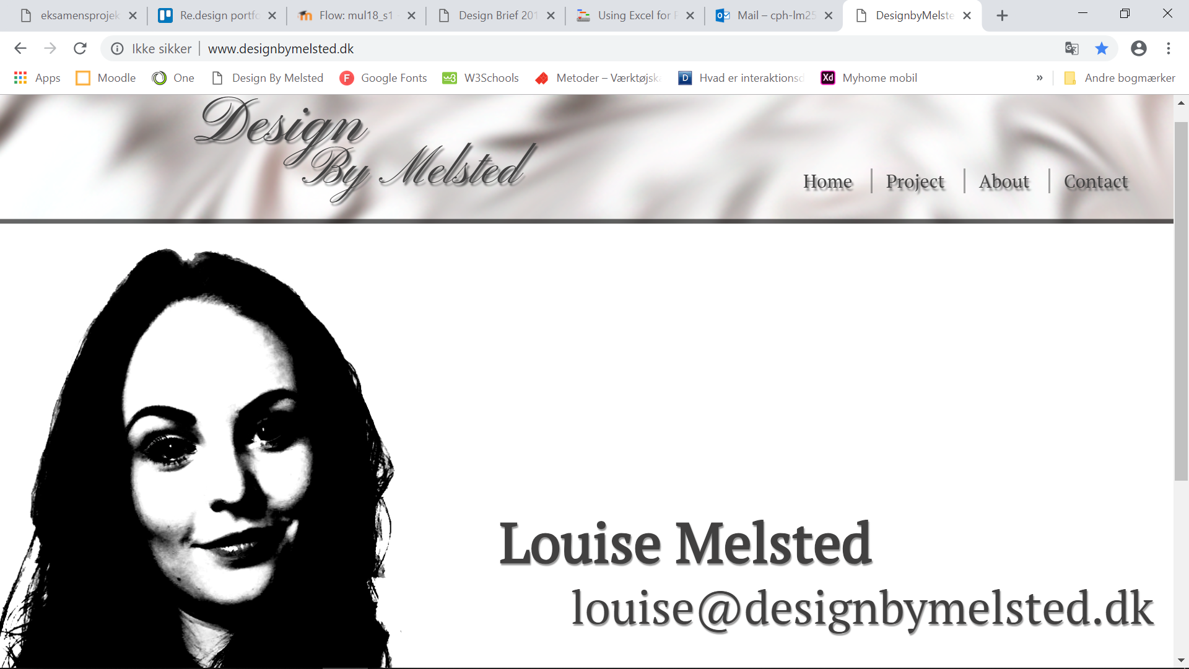

**Designbrief**

Link eller direkte copy/paste?

**Målgruppe og personas**

**Kortsortering**

**Informationsarkitektur  
Sitemap og flowchart**

**Brainstorm og idéudvikling**

**Skitser**

**Moodboard**

**Wireframe**

**Mockup LOFI**

**Ikoner**

**Styletile**

**Styleguide**

**Mockups HIFI**

**Prototype**

**Tænkehøjttest**

**Personlig udvikling**

**Afrunding**

1. <https://trello.com>